Bild | Dateiname | Bildunterschrift
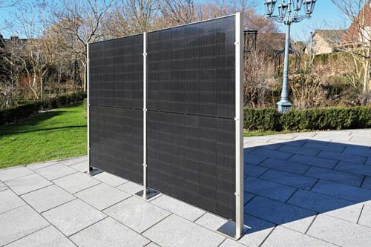 | RichardBrink_Solarzaun_01 | Die Firma Richard Brink erweitert ihr Sortiment um einen neuen hauseigenen Solarzaun, der nicht nur als Sichtschutz und Raumtrenner, sondern auch als grüne Stromquelle fungiert.  Foto: Richard Brink GmbH & Co. KG
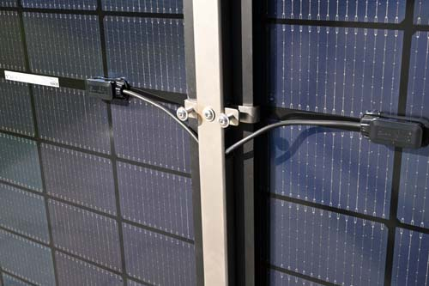 | RichardBrink_Solarzaun_02 | Die zugehörigen Edelstahl-Zaunpfosten verfügen über integrierte Kabelkanäle sowie Klemmhalterungen zur sicheren und besonders materialschonenden Aufnahme der Module.  Foto: Richard Brink GmbH & Co. KG
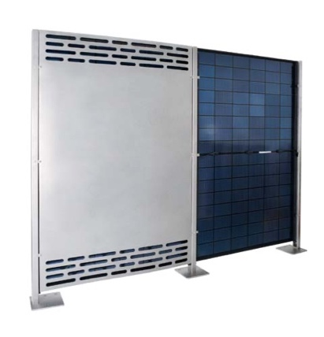 | RichardBrink_Solarzaun_03 | Um die Verkabelung nahezu vollständig verschwinden zu lassen, bietet der ostwestfälische Metallwarenhersteller für die Rückseite passgenaue Abdeckbleche an, die dank ihrer Belüftungsschlitze einen Hitzestau verhindern.  Foto: Richard Brink GmbH & Co. KG
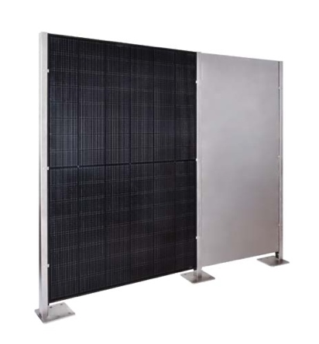 | RichardBrink_Solarzaun_04 | Um die gewünschten Längen am Einbauort zu realisieren, können alternativ zwischen den Zaunpfosten maßgefertigte Edelstahlbleche platziert werden.  Foto: Richard Brink GmbH & Co. KG
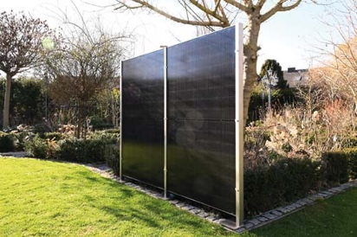 | RichardBrink_Solarzaun_05 | Mit der optionalen Ausrichtung der Module im Hoch- oder Querformat ergeben sich verschiedene Gestaltungsmöglichkeiten und Zaunhöhen.  Foto: Richard Brink GmbH & Co. KG
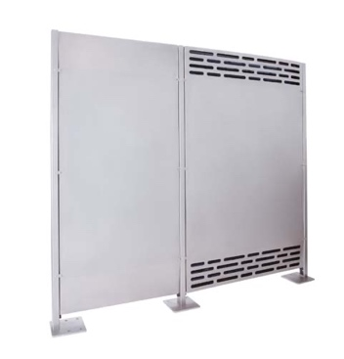 | RichardBrink_Solarzaun_06 | Die Richard Brink GmbH & Co. KG liefert stets ein montagebereites Komplettpaket, bestehend aus Pfosten inklusive Halterungen, Modulen sowie den passenden Mikro-Wechselrichtern mit Verkabelung.  Foto: Richard Brink GmbH & Co. KG

